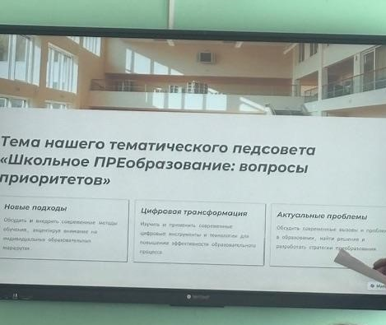Педагогические советы в школах с низкими образовательными результатами
В рамках сопровождения школ с низкими образовательными результатами стартовала работа «Методического десанта» под руководством заместителя начальника управления образования Ольги Николаевны Цалман.
Под единым названием «Школьное ПРЕобразование: вопросы приоритетов» прошли педагогические советы 13 февраля 2025 года в школе-интернат и 19 февраля 2025 года в Горбуновской СОШ.
В школе-интернат педсовет прошел в форме деловой игры, в работе участвовали все присутствующие. Продуктом деятельности стал макет индивидуального образовательного маршрута педагогов.
На педагогическом совете в Горбуновской СОШ в интерактивном режиме был рассмотрен и утвержден план работы школы по повышению качества образования и выхода из группы школ с низкими образовательными результатами.
По окончании педагогических советов была проведена рефлексия, которая показала, что педагоги продуктивно поработали и вынесли для себя что-то новое и нужное.
